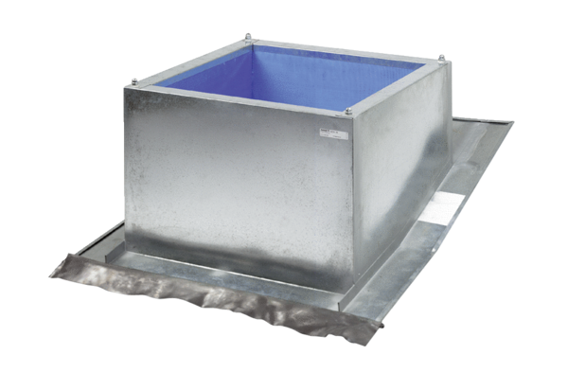Крышный цоколь для наклонных крыш SDS 31Комплект поставки: 1 штукАссортимент: C
Номер артикула: 0093.0978Изготовитель: MAICO

